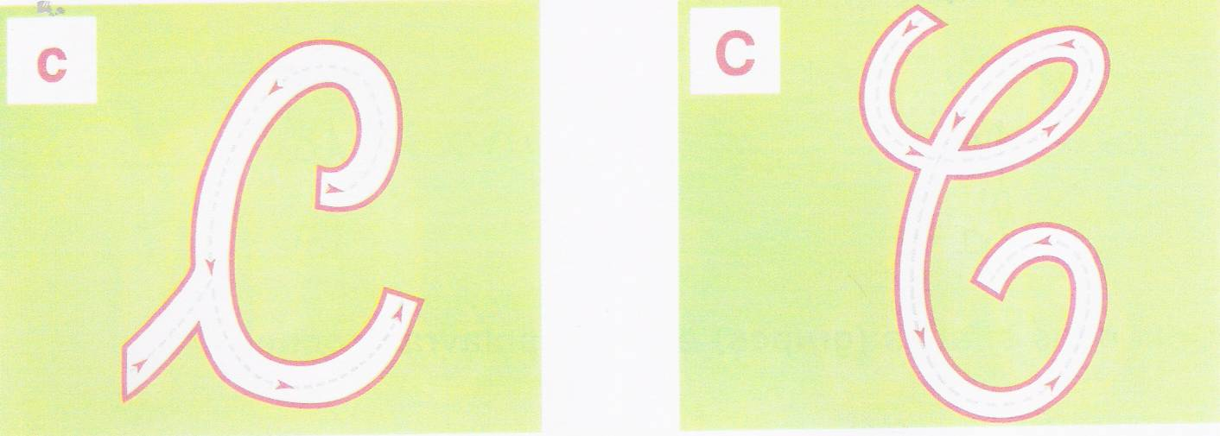

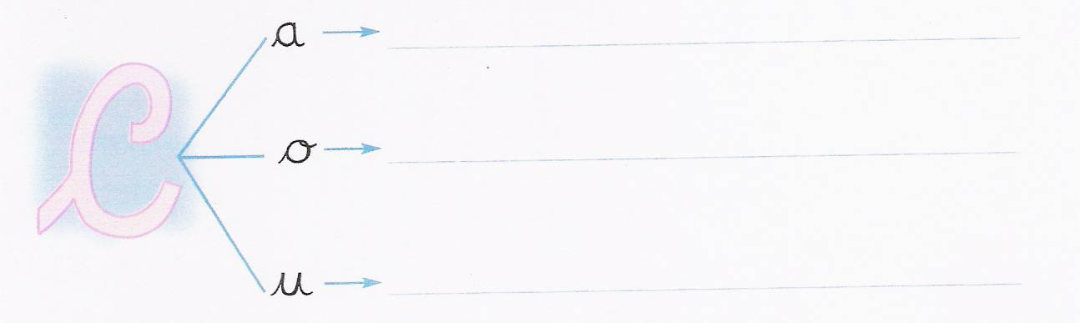


Ficha de Trabalho c C
Nome: _______________________________________
Data: ________________________________________

1. Identifica o desenho e escreve.

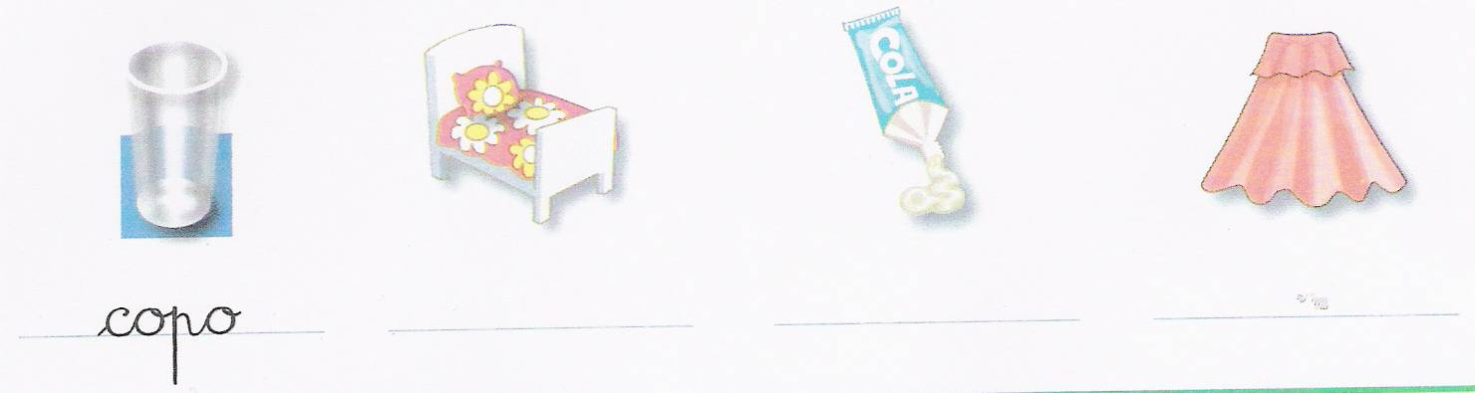

2. Separa as sílabas.

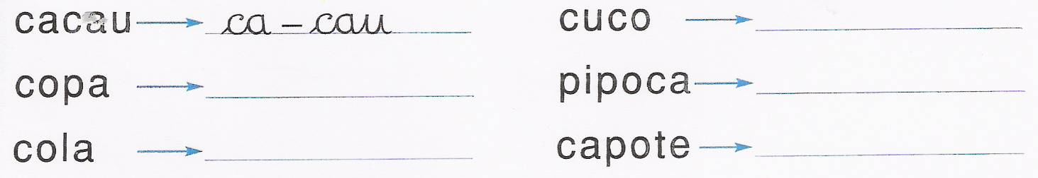

3. Rodeia o c nas seguintes palavras.



4. Completa as palavras e pinta os desenhos.

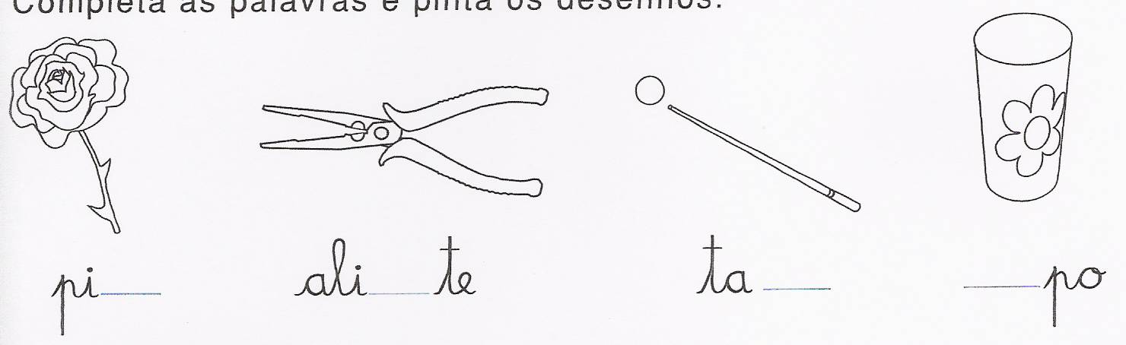

5. Substitui os desenhos pelas palavras e copia.
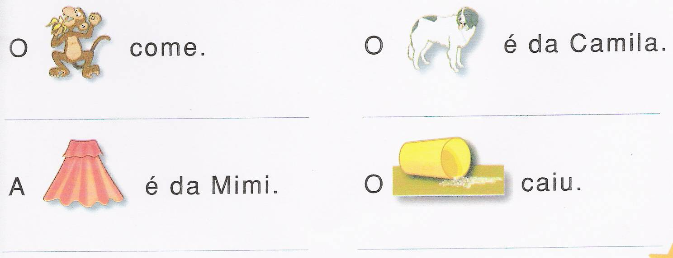

6. Lê e liga Lê e copia:
Ficha de Trabalho c C
Nome: __________________________________
Data: ____________________________________
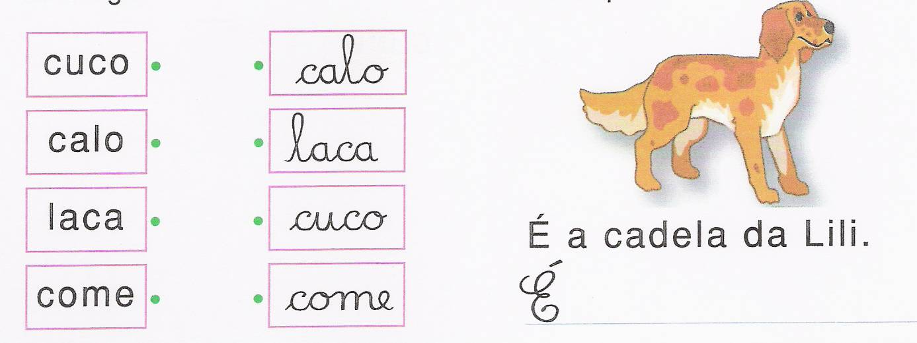

7. Escreve as palavras.
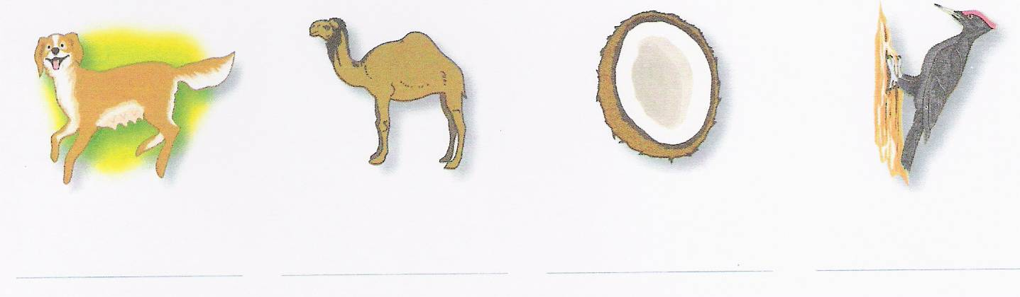

8. Lê e copia para o teu caderno:


9. Lê, substitui os desenhos pelas palavras e copia.
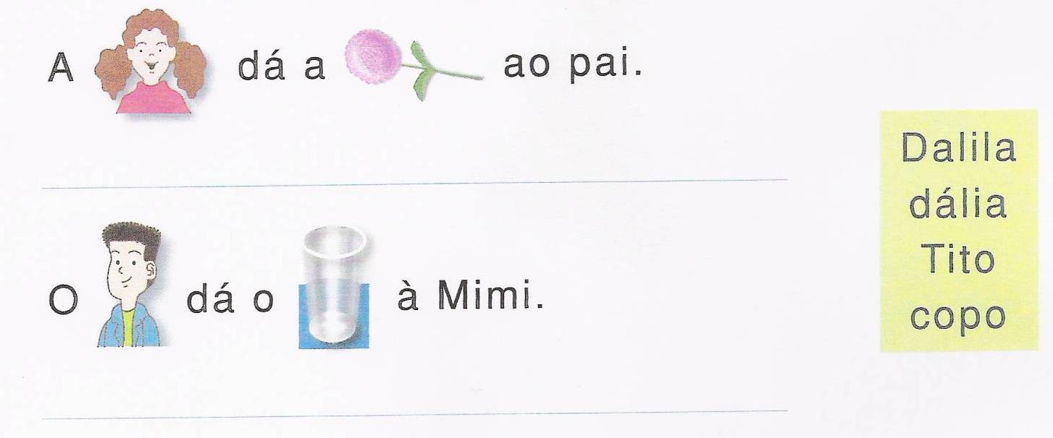

10. Forma palavras e escreve-as.
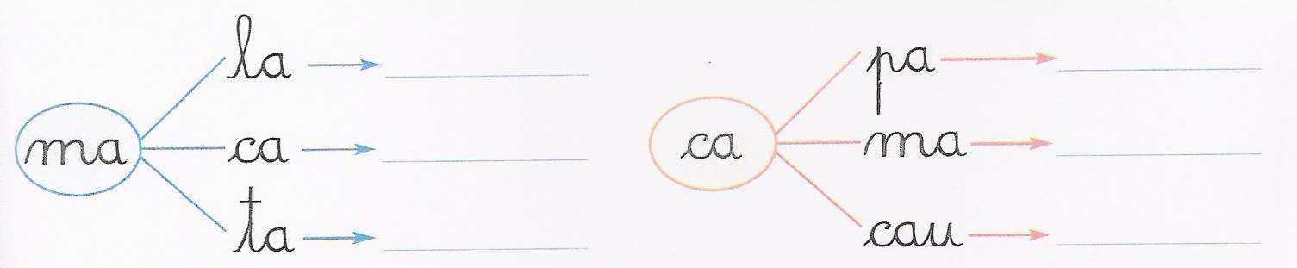

11. Ordena e constrói as frases.

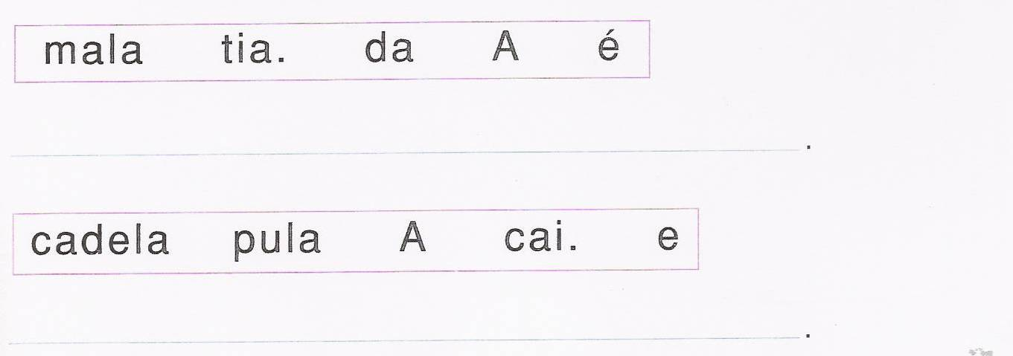

12. Forma palavras e escreve-as.
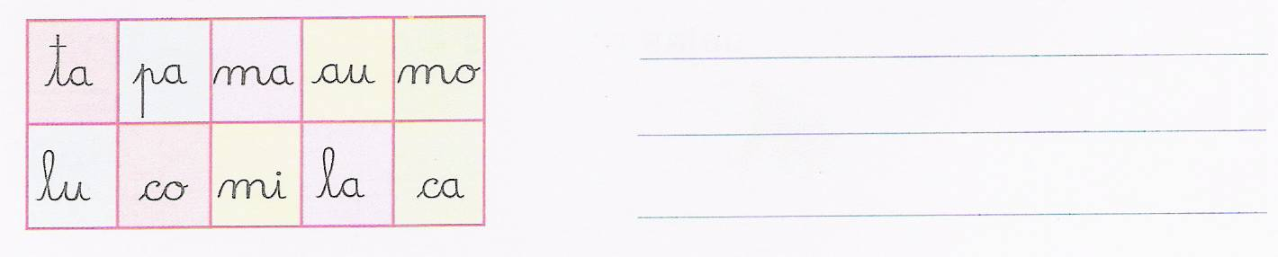

13. Separa as sílabas.
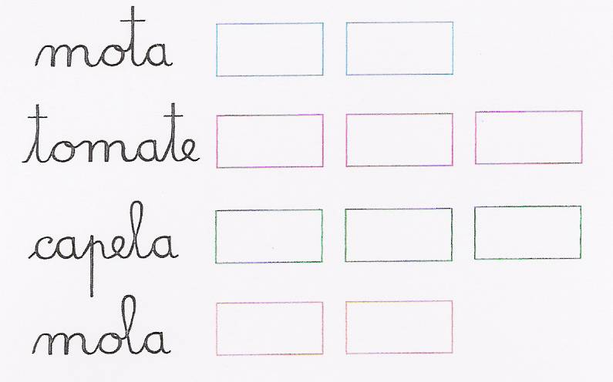

14. Lê e copia.
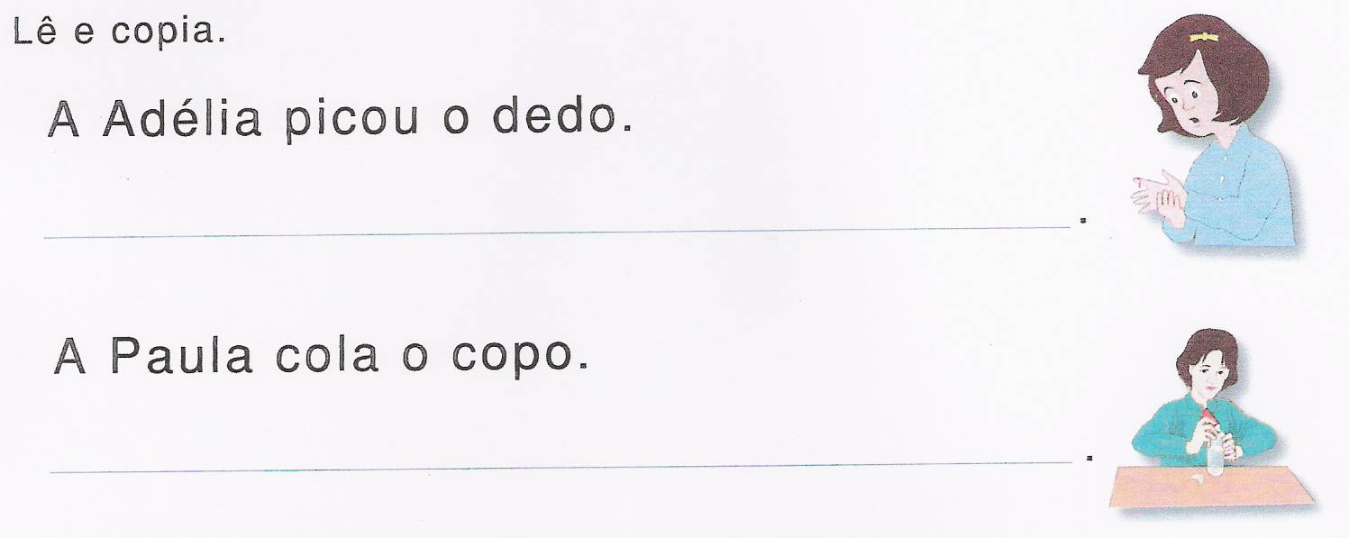

15. Inventa uma fase onde entrem as seguintes palavras.



